DALLMER Duschrinne CeraLine W 1100 mm, DN 50

Dallmer

Eigenschaften

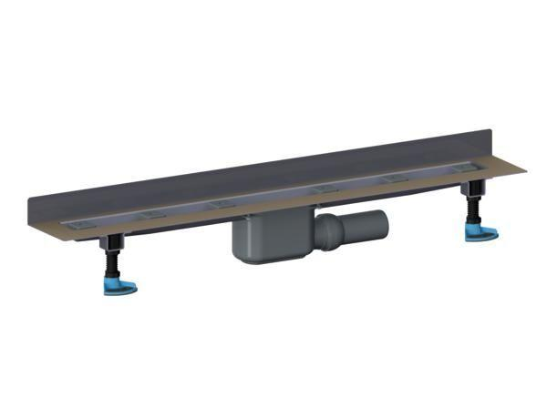

GTIN:

4001636520180

HAN:

520180

Ausführung Abdeckung

Abdeckplatte für wählbare Oberfläche, Abdeckplatte mit Einlaufschlitzen

Ausführung Rinne

Kastenrinne

Form

gerade Rinne

Werkstoff

Edelstahl, Kunststoff

Länge (mm)

1.100,00

Ablaufrichtung

horizontal

Belastungsklasse

K 3

Werkstoff Abdeckung

Edelstahl

Nennweite DN

50,00